重庆交通大学信息科学与工程学院
课程设计报告
(成员设计报告)

题 目 | 多媒体展示系统-网络游鱼
课程名称 | 专业综合实践与训练
专业班级 | 计算机科学与技术23级 3 班
团队名称 | 鱼
学 号 | 632307060304
姓 名 | 张方晋
指导教师 | 黄昱泽

2026 年 6 月

《专业综合实践与训练》答辩与设计报告评分表
项目 | 子项目 | 评分标准与等级 |  |  | 成绩
答辩（50%） | 问题分析（50%） | A.遵循软件工程规范和软件开发模型，通过可行性分析，找到给定问题的不同解决方案，并做出推荐解决方案，解决方案合理有效；需求分析充分，建立的系统逻辑模型合理有效。
 |  | B.遵循软件工程规范和软件开发模型，通过可行性分析，能找到给定问题的不同解决方案，并做出推荐解决方案；需求分析合理，建立的系统逻辑模型合理。
 |  | C.能遵循软件工程规范和软件开发模型，基本能完成可行性分析并做出推荐方案，能完成需求分析，能建立整个系统的逻辑模型。
 |  | D.基本遵循软件工程规范和软件开发模型，有可行性分析，有解决方案；能基本完成需求分析，有系统逻辑模型。
 |  | E.未完成可行性分析和需求分析，未建立系统逻辑模型；整个分析抄袭。
 | 实验解决方案（10%） | A.根据设计的模型，通过分析有效找出解决模型的难点，建立难点的完善的实验方案。
 |  | B.根据设计的模型，通过分析有效找出解决模型的难点，并有效的建立难点的实验方案。
 |  | C.根据设计的模型，通过分析能找出解决模型的难点，并能建立难点的实验方案。
 |  | D.根据设计的模型，能分析解决模型的难点，有难点的实验解决方案。
 |  | E.没有难点分析，无难点解决方案
 | 个人和团队2（20%） | A.在作为组长的阶段中，负责如工作任务分配、进度监控、绩效评估等工作，组织、协调效果非常好，整个团队工作非常顺利的开展工作，效果非常好。
 |  | B.在作为组长的阶段中，负责如工作任务分配、进度监控、绩效评估等工作，组织、协调效果良好，整个团队工作有序，效果良好。
 |  | C.在作为组长的阶段中，能负责如工作任务分配、进度监控、绩效评估等工作，能组织、协调整个团队相关工作，有阶段工作效果。
 |  | D.在作为组长的阶段中，有工作任务分配、进度监控、绩效评估等工作的组织、协调，整个团队能按要求工作。
 |  | E.在作为组长的阶段中，无工作任务分配、进度监控、绩效评估等，整个团队不能能按要求工作。
 | 使用现代工具（20%） | A.在构建解决方案和对解决方案进行设计的过程中，确定了准确的实现关键点，针对关键点选择或开发了恰当的工具，合理有效的进行分析、计算与设计。
 |  | B.在构建解决方案和对解决方案进行设计的过程中，确定了合理的实现关键点，针对关键点选择或开发了恰当的工具，合理的进行分析、计算与设计。
 |  | C.在构建解决方案和对解决方案进行设计的过程中，确定了实现关键点，针对关键点选择或开发了合理的工具，进行分析、计算与设计。
 |  | D.在构建解决方案和对解决方案进行设计的过程中，有实现关键点，针对关键点选择或开发了工具，有分析、计算与设计。
 |  | E.没有找出实现的关键点，无分析、计算与设计
设计报告  (50%) | 问题分析（60%） | A.遵循软件工程规范和软件开发模型，通过可行性分析，找到给定问题的不同解决方案，并做出推荐解决方案，解决方案合理有效；需求分析充分，建立的系统逻辑模型合理有效。
 |  | B.遵循软件工程规范和软件开发模型，通过可行性分析，能找到给定问题的不同解决方案，并做出推荐解决方案；需求分析合理，建立的系统逻辑模型合理。
 |  | C.能遵循软件工程规范和软件开发模型，基本能完成可行性分析并做出推荐方案，能完成需求分析，能建立整个系统的逻辑模型。
 |  | D.基本遵循软件工程规范和软件开发模型，有可行性分析，有解决方案；能基本完成需求分析，有系统逻辑模型。
 |  | E.未完成可行性分析和需求分析，未建立系统逻辑模型；整个分析抄袭。
 | 环境与可持续发展（20%） | A.在完成解决方案和实现的过程中，详细分析了社会因素、环境因素和项目实践的可持续性，详细阐述了产品周期中可能对人类和环境造成的损坏和隐患。
 |  | B.在完成解决方案和实现的过程中，对社会因素、环境因素和项目实践的可持续性进行了分析，阐述了产品周期中可能对人类和环境造成的损坏和隐患。
 |  | C.在完成解决方案和实现的过程中，能对社会因素、环境因素和项目实践的可持续性进行分析，能分析产品周期中可能对人类和环境造成的损坏和隐患。
 |  | D.在完成解决方案和实现的过程中，有对社会因素、环境因素和项目实践的可持续性的分析，有产品周期中可能对人类和环境造成的损坏和隐患的分析。
 |  | E.在完成解决方案和实现的过程中，没有对社会因素、环境因素和项目实践的可持续性及产品周期中可能对人类和环境造成的损坏和隐患的分析。
 | 项目管理(20%) | A.时间进度安排合理，成本效益分析合理，版本控制合理。
 |  | B.时间进度安排合理，成本效益分析合理，有版本控制合理。
 |  | C.时间进度安排较合理，能进行成本效益分析，无版本控制合理。
 |  | D.能进行时间进度安排，有成本效益分析，无版本控制合理。
 |  | E.无时间进度安排，无成本效益分析合理，无版本控制合理
教师签名： |  |  | 成绩：

目 录
1、系统可行性分析 5
1. 技术可行性 5
2. 经济可行性 6
3. 操作可行性 6
4. 进度可行性 7
2、需求分析 7
1. 项目背景 7
2. 系统目标 8
3. 用户角色分析 8
4. 功能需求分析 9
4.1 局域网自动组网功能 9
4.2 游鱼动画展示功能 9
4.3 跨屏游动核心功能 9
4.4 音效与特效功能 10
4.5 参数配置与控制功能 11
4.6 界面展示功能 11
4.7 网络通信功能 12
5. 非功能需求分析 12
5.1 性能需求 12
5.2 可靠性需求 13
5.3 易用性需求 13
5.4 可扩展性需求 14
6. 数据需求分析 14
6.1 主机节点数据 14
6.2 游鱼数据 15
6.3 网络通信数据 16
7. 业务流程分析 16
8. 用例分析 17
8.1 用例一：启动系统并自动组网 18
8.2 用例二：游鱼在本机屏幕内游动 19
8.3 用例三：游鱼跨屏游动 19
8.4 用例四：调整系统参数 20
8.5 用例五：主机动态退出 20
9. 约束条件分析 21
3、系统分工 22
4、整体设计（架构设计、数据库设计、算法设计、数据结构设计等） 22
1. 系统总体架构设计 22
2. 数据库与配置设计 24
3. 数据结构设计 27
4. 网络通信设计 27
5. 拓扑协商算法设计 28
6. 鱼群运动与跨屏算法设计 29
5、个人所承担的子系统设计 29
1. 应用总控子系统设计 32
2. 游鱼动画子系统设计 32
3. 网络通信子系统设计 33
4. 拓扑协调子系统设计 34
5. 控制台与配置子系统设计 35
6. 音效与异常降级子系统设计 36
7. 测试验证子系统设计 36
6、系统实现 38
1. 开发环境与运行方式 38
2. 主循环实现 38
3. 鱼对象与动画实现 38
4. 渲染与控制台实现 39
5. 网络协议实现 39
6. 拓扑与状态同步实现 39
7. 音效与配置实现 39
7、系统测试 40
1. 测试环境 40
2. 功能测试用例 40
3. 测试结果 41
4. 人工测试与验收要点 41
8、总结 43

正文

1、系统可行性分析

1. 技术可行性
本系统是一个基于局域网环境的多媒体展示系统，主要实现多台主机之间的自动组网、游鱼动画展示、跨屏游动、音效播放和参数控制等功能。从技术角度来看，本系统具有较好的可行性。
首先，在局域网自动组网方面，系统可以采用 UDP 广播或组播方式实现主机发现。程序启动后，各主机周期性向局域网发送自身信息，包括主机编号、IP 地址、屏幕分辨率、运行状态等，其他主机接收到广播消息后即可建立节点列表，从而实现自动发现同一局域网内的其他运行主机。该技术实现方式成熟，通信开销较小，适合局域网内多主机之间的快速发现和状态同步。
其次，在多机通信方面，系统可以通过 UDP 数据包同步游鱼的编号、坐标、方向、速度、大小、颜色等状态信息。当游鱼游出当前屏幕边界时，当前主机将该游鱼的状态封装成消息发送给对应方向的相邻主机，相邻主机接收后在对应边界位置生成该游鱼，并继续按照原方向和速度进行运动。由于 UDP 具有传输速度快、延迟低的特点，能够较好满足跨屏切换延迟小于 100ms 的需求。对于鱼重复或丢失问题，可以通过鱼的唯一编号、状态标记和接收确认机制进行控制。
再次，在屏幕拓扑关系确定方面，系统可以根据用户配置、主机编号、IP 排序或简单的界面拖拽方式确定各主机之间的左右、上下相邻关系。对于至少 3 台计算机组成的多屏联动系统，可以将各主机抽象为网络节点，将相邻关系抽象为拓扑连接表。当游鱼从某一方向游出屏幕时，系统根据拓扑关系查找相邻主机并完成状态转移。
在动画展示方面，系统可以采用 JavaFX、Unity、Python Pygame、C++ OpenGL 或其他图形开发框架实现 2D、3D 或伪 3D 游鱼动画。结合课程功能表中“2D 或 3D 游鱼动画”的要求，本项目采用 Pygame 二维绘制，并通过 depth 缩放、阴影、旋转和层次排序形成伪 3D 视觉效果。游鱼的随机方向、速度、大小、颜色、摆尾、转向等效果可以通过定时器、动画循环、坐标变换和简单的运动算法实现。水波纹特效和水流背景音效也可以通过常见多媒体库实现。因此，系统所需的图形动画、音效播放和界面控制技术均较成熟。
综上所述，本系统涉及的局域网通信、动画绘制、状态同步、音效播放和参数控制等功能均可以通过现有技术实现，技术难度适中。因此，本系统在技术上具有可行性。

2. 经济可行性
本系统主要运行在普通 PC 机上，不需要专用显示设备、专用服务器或特殊硬件。系统开发和运行所需设备主要包括普通计算机、局域网环境以及基本的音频输出设备，这些设备在实验室或教学环境中较为常见，硬件成本较低。
在软件方面，系统可以使用开源或免费开发工具进行开发，例如 JavaFX、Python Pygame、Unity 个人版、OpenGL、MySQL 或本地配置文件等。网络通信可以直接使用操作系统提供的 Socket 接口实现，音效和动画功能也可以通过常用图形库和多媒体库完成，不需要额外购买昂贵的软件授权。
从开发成本来看，本系统主要成本集中在程序设计、编码实现、测试调试和文档编写等方面。由于系统功能目标明确，主要围绕局域网组网、鱼群动画和跨屏同步展开，开发范围较为清晰，适合作为课程设计或综合实践项目完成。
从应用价值来看，本系统能够展示局域网多主机协同、多屏联动、实时动画同步和多媒体交互效果，具有较强的演示性和教学价值。系统可以用于课程展示、实验演示、局域网通信教学、图形动画展示等场景，能够体现计算机网络、图形界面、多媒体处理和软件工程设计等多方面知识的综合应用。
因此，本系统开发成本较低，硬件要求不高，软件工具容易获得，并且具有一定的展示价值和教学价值，在经济上具有可行性。

3. 操作可行性
本系统面向普通用户或课程展示人员，要求操作简单、启动方便、自动联机。根据功能需求，系统启动后可以自动搜索局域网内的其他运行主机，并显示当前联机主机数量、鱼数量和运行状态，用户不需要进行复杂的网络配置。
在使用流程上，用户只需要在同一局域网内的多台主机上启动程序，系统即可自动发现其他主机并建立通信。系统界面提供启动、暂停、重置、开启或关闭跨屏联动模式、设置鱼数量和游动速度等基础控制功能，操作流程清晰，用户学习成本较低。
在界面展示方面，系统支持全屏模式和窗口模式。全屏模式适合进行多屏联动演示，窗口模式适合调试和测试。界面中可以实时显示联机状态、主机数量、鱼数量、运行状态等信息，使用户能够直观了解系统当前运行情况。
对于音效控制，系统可以提供音效开关，用户可根据展示环境选择是否播放水流背景音。对于鱼群数量和速度参数，系统可以通过简单输入框、滑动条或按钮进行调整，便于用户根据主机性能和展示需求进行控制。
因此，本系统操作方式简单，交互界面直观，不需要用户掌握复杂技术知识，具有良好的操作可行性。

4. 进度可行性
本系统虽然包含多机通信、动画展示和状态同步等功能，但各部分可以分阶段实现，开发过程具有较强的可控性。
第一阶段可以完成单机游鱼动画展示功能，包括鱼的绘制、随机游动、速度控制、方向变化、摆尾动画和边界检测等。该阶段主要解决动画表现问题，为后续跨屏功能打下基础。
第二阶段可以完成局域网自动发现和组网功能，包括 UDP 广播或组播通信、主机列表维护、联机状态显示、动态加入和退出检测等。该阶段主要解决多主机之间的互相发现问题。
第三阶段可以完成屏幕拓扑关系建立功能，包括左右、上下相邻关系的确定和维护。可以先采用手动配置或简单排序方式实现，再逐步优化为自动或半自动拓扑配置。
第四阶段可以完成跨屏游动核心功能。当鱼游出屏幕边界时，系统将鱼的状态信息发送给相邻主机，相邻主机接收后生成对应鱼对象，并继续运动。该阶段重点解决鱼不重复、不丢失、方向一致和跨屏平滑等问题。
第五阶段可以完成音效、水波纹特效、参数配置、全屏展示和系统稳定性测试等功能，使系统展示效果更加完整。
由于系统可以按照“单机动画 → 局域网通信 → 跨屏同步 → 音效特效 → 测试优化”的顺序逐步开发，各阶段任务明确，难度递进合理。因此，在课程设计规定周期内完成主要功能具有现实可能性，本系统在进度上具有可行性。

2、需求分析

1. 项目背景
随着多媒体展示技术的发展，单一屏幕展示已经难以满足沉浸式、互动式展示的需求。在展厅、课堂演示、科技馆、多屏联动展示等场景中，常常需要多个显示设备共同组成一个整体展示空间，使动画对象能够在多个屏幕之间连续移动，从而增强视觉表现力和趣味性。
本系统“网络游鱼”面向局域网多主机联动展示场景。在同一个局域网内，多台主机分别运行本系统，各主机通过网络自动发现彼此并建立通信关系，形成一个多屏展示网络。系统在各主机屏幕中展示多条游鱼的伪 3D 运动动画，即使用 Pygame 二维绘制结合 depth 缩放、阴影和层次排序形成空间层次感，并通过网络通信实现游鱼从一个屏幕游出后进入相邻主机屏幕的效果。同时，系统播放水流背景音效，使整体展示更具有沉浸感。

2. 系统目标
本系统的目标是设计并实现一个基于局域网通信的多媒体联动展示系统，使多条游鱼能够在多台主机组成的屏幕网络中随机游动。系统应支持局域网自动组网、多机通信、游鱼动画展示、跨屏游动、水流音效播放以及参数配置等功能。
具体目标如下：
- 支持多台主机在同一局域网内自动发现并建立连接。
- 支持至少3台计算机组成多屏联动展示系统。
- 支持多条游鱼在屏幕中随机游动，并具有较自然的摆尾、前进和转向动画。
- 支持游鱼从当前屏幕边界游出后进入相邻主机屏幕，实现跨屏连续游动。
- 支持水流背景音效和水波纹等多媒体展示效果。
- 支持用户对鱼的数量、速度、音效、跨屏模式等参数进行配置。
- 系统应具有较好的实时性、稳定性和易用性。

3. 用户角色分析
本系统主要面向多媒体展示场景，用户角色相对简单，主要包括系统操作员、普通观看用户和网络主机节点。
用户角色 | 角色说明 | 主要需求
系统操作员 | 负责启动、配置和控制系统运行 | 启动系统、设置鱼数量和速度、查看联机状态、控制演示开始/暂停/重置
普通观看用户 | 观看多屏游鱼动画展示效果 | 看到流畅、连续、有沉浸感的多屏游鱼动画
主机节点 | 局域网中运行本系统的计算机 | 自动发现其他节点、收发游鱼数据、维护屏幕拓扑关系

4. 功能需求分析

4.1 局域网自动组网功能
系统启动后，应能够自动发现同一局域网内其他正在运行本系统的主机节点，并与这些主机建立通信关系。系统需要根据主机之间的显示位置确定屏幕拓扑关系，例如左侧相邻主机、右侧相邻主机、上方相邻主机和下方相邻主机。

4.2 游鱼动画展示功能
系统应在每台主机屏幕中绘制多条游鱼，支持随机方向、速度、大小、颜色、摆尾、前进和转向动画。当前实现采用 Pygame 二维绘制，并通过 depth 缩放、阴影、旋转和层次排序形成伪 3D 视觉效果，属于课程需求中“2D 或 3D 游鱼动画”的实现取舍。
具体需求如下：
编号 | 功能需求
FR-07 | 系统能够绘制多条2D 或伪 3D 游鱼动画
FR-08 | 游鱼具有随机游动方向
FR-09 | 游鱼具有随机或可配置的游动速度
FR-10 | 游鱼具有不同的大小和颜色
FR-11 | 游鱼游动时具有自然摆尾动画
FR-12 | 游鱼前进和转向过程应具有连续动画效果
FR-13 | 系统支持同时显示多条鱼
FR-14 | 用户可以配置屏幕中游鱼数量

4.3 跨屏游动核心功能
跨屏游动是本系统的核心功能。当游鱼移动到当前屏幕边界并继续向外运动时，系统应判断游鱼的离开方向，并查找该方向对应的相邻主机。如果存在相邻主机，则当前主机将该游鱼的状态信息发送给目标主机，并从本机屏幕中移除该游鱼。目标主机接收到游鱼数据后，应在对应边界生成该游鱼，并保持原来的方向、速度、大小、颜色等状态，使用户观察到游鱼连续跨屏移动的效果。
具体需求如下：
编号 | 功能需求
FR-15 | 系统能够检测游鱼是否游出当前屏幕边界
FR-16 | 系统能够根据游鱼离开方向判断目标相邻主机
FR-17 | 游鱼向右游出当前屏幕时，应从右侧相邻主机的左侧进入
FR-18 | 游鱼向左游出当前屏幕时，应从左侧相邻主机的右侧进入
FR-19 | 游鱼向上游出当前屏幕时，应从上方相邻主机的下方进入
FR-20 | 游鱼向下游出当前屏幕时，应从下方相邻主机的上方进入
FR-21 | 游鱼跨屏后应保持原有编号、方向、速度、大小和颜色
FR-22 | 多台主机之间应实时同步游鱼的位置、方向和速度
FR-23 | 跨屏过程中不应出现游鱼重复、丢失或明显卡顿
FR-24 | 当某一方向不存在相邻主机时，游鱼应反弹、转向或重新随机生成运动方向

4.4 音效与特效功能
系统运行过程中应播放水流背景音效，增强多媒体展示效果。鱼游动时可以添加水波纹等视觉特效，使动画效果更加自然。
具体需求如下：
编号 | 功能需求
FR-25 | 系统能够播放水流背景音效
FR-26 | 水流音效支持循环播放
FR-27 | 系统支持开启和关闭音效
FR-28 | 鱼游动时可以添加水波纹特效
FR-29 | 音效和动画展示应尽量同步，不影响系统运行流畅性

4.5 参数配置与控制功能
系统应提供简单的参数配置与运行控制功能，使操作员能够根据展示需要调整系统效果。
具体需求如下：
编号 | 功能需求
FR-30 | 用户可以设置游鱼数量
FR-31 | 用户可以设置游鱼游动速度
FR-32 | 用户可以启动演示
FR-33 | 用户可以暂停演示
FR-34 | 用户可以重置演示状态
FR-35 | 用户可以开启或关闭跨屏联动模式
FR-36 | 用户可以查看当前联机状态
FR-37 | 用户可以查看当前鱼数量和运行状态

4.6 界面展示功能
系统界面应主要用于展示游鱼动画，同时提供必要的运行状态信息。系统应支持全屏模式和窗口模式，满足不同展示场景的需要。
具体需求如下：
编号 | 功能需求
FR-38 | 系统支持全屏模式展示游鱼动画
FR-39 | 系统支持窗口模式展示游鱼动画
FR-40 | 系统能够实时显示联机主机数量
FR-41 | 系统能够实时显示当前鱼数量
FR-42 | 系统能够显示系统运行状态，例如运行中、暂停、未联机等
FR-43 | 界面布局应简洁，不影响游鱼动画展示效果

4.7 网络通信功能
系统各主机之间需要通过局域网进行实时通信。通信内容主要包括节点发现消息、心跳消息、游鱼状态同步消息、游鱼跨屏传输消息和节点退出消息等。系统可以采用UDP广播或组播实现主机发现，也可以结合点对点通信完成游鱼数据传输。
具体需求如下：
编号 | 功能需求
FR-44 | 系统支持通过UDP广播或组播发现局域网内其他主机
FR-45 | 系统能够发送和接收主机发现消息
FR-46 | 系统能够发送和接收心跳检测消息
FR-47 | 系统能够发送和接收游鱼跨屏传输消息
FR-48 | 系统能够同步游鱼编号、坐标、方向和速度等数据
FR-49 | 系统支持主机动态加入
FR-50 | 系统支持主机动态退出
FR-51 | 系统能够在主机退出后更新联机状态和屏幕拓扑关系

5. 非功能需求分析

5.1 性能需求
系统需要保证动画展示和网络跨屏切换的实时性。游鱼动画应保持基本流畅，跨屏切换延迟应较低，避免用户观察到明显卡顿。
编号 | 非功能需求
NFR-01 | 系统动画帧率应不低于25 FPS
NFR-02 | 游鱼跨屏切换延迟应小于100ms
NFR-03 | 系统应支持至少3台主机同时运行
NFR-04 | 系统应支持多条鱼同时运动而不出现明显卡顿
NFR-05 | 普通PC机应能够正常运行系统，无需特殊硬件

5.2 可靠性需求
系统应具有较好的稳定性，在网络波动、主机退出、通信失败等情况下，不应导致整个系统崩溃。
编号 | 非功能需求
NFR-06 | 系统应能够连续运行30分钟不崩溃
NFR-07 | 单个主机退出后，其他主机应继续正常运行
NFR-08 | 网络通信失败时，系统应进行异常处理
NFR-09 | 系统应避免出现游鱼重复生成
NFR-10 | 系统应避免出现游鱼跨屏后丢失
NFR-11 | 系统应通过唯一编号管理游鱼对象，避免重复同步

5.3 易用性需求
系统应面向展示场景，操作流程应尽量简单，用户不需要复杂配置即可启动演示。

编号 | 非功能需求
NFR-12 | 系统应支持一键启动
NFR-13 | 系统启动后应自动联机
NFR-14 | 参数配置界面应简单直观
NFR-15 | 联机状态和运行状态应清晰显示
NFR-16 | 普通用户能够在简单说明后完成基本操作

5.4 可扩展性需求
系统应具有一定扩展能力，便于后续增加更多动画对象、展示效果、屏幕布局方式和网络通信策略。
编号 | 非功能需求
NFR-17 | 系统应便于扩展更多鱼类模型
NFR-18 | 系统应便于扩展更多水下场景特效
NFR-19 | 系统应便于支持更多主机节点
NFR-20 | 系统应便于修改屏幕拓扑关系
NFR-21 | 系统应便于扩展新的通信消息类型

6. 数据需求分析

6.1 主机节点数据
系统需要维护每台主机的节点信息，用于自动组网、通信和屏幕拓扑关系判断。
数据项 | 数据说明
nodeId | 主机节点唯一编号
ipAddress | 主机IP地址
port | 主机通信端口
screenWidth | 当前主机屏幕宽度
screenHeight | 当前主机屏幕高度
positionX | 当前主机在屏幕拓扑中的横向位置
positionY | 当前主机在屏幕拓扑中的纵向位置
leftNeighbor | 左侧相邻主机编号
rightNeighbor | 右侧相邻主机编号
upNeighbor | 上方相邻主机编号
downNeighbor | 下方相邻主机编号
onlineStatus | 主机在线状态

6.2 游鱼数据
系统需要维护每条鱼的状态信息，用于动画绘制、运动计算和跨屏同步。
数据项 | 数据说明
fishId | 游鱼唯一编号
currentNodeId | 当前所在主机编号
x | 当前横坐标
y | 当前纵坐标
z | 二维画面中的伪 3D 层次深度参数
direction | 游动方向
speed | 游动速度
size | 鱼的大小
color | 鱼的颜色
animationState | 当前动画状态
isTransferring | 是否处于跨屏传输状态

6.3 网络通信数据
系统需要定义不同类型的网络消息，用于主机发现、状态维护和游鱼跨屏传输。
消息类型 | 消息说明
DISCOVER | 主机发现消息
DISCOVER_RESPONSE | 主机发现响应消息
HEARTBEAT | 心跳检测消息
FISH_TRANSFER | 游鱼跨屏传输消息
STATUS_SYNC | 状态同步消息
NODE_JOIN | 主机加入消息
NODE_LEAVE | 主机退出消息
TOPOLOGY_UPDATE | 屏幕拓扑更新消息

7. 业务流程分析
系统的主要业务流程如下：
- 用户在多台处于同一局域网的计算机上启动程序。
- 各主机通过UDP广播或组播自动搜索同伴主机。
- 系统建立多机通信关系，并确定屏幕之间的上下左右拓扑关系。
- 系统在本机生成多条游鱼，并开始播放游鱼动画。
- 游鱼在当前屏幕中按照随机方向和速度游动。
- 当游鱼游出当前屏幕边界时，系统判断游鱼离开方向。
- 系统根据离开方向查找对应的相邻主机。
- 当前主机将游鱼编号、坐标、方向、速度、大小、颜色等状态数据发送给目标主机。
- 当前主机删除本地游鱼对象，避免重复显示。
- 目标主机接收游鱼数据后，在对应边界生成该游鱼。
- 游鱼在目标主机屏幕中继续按照原方向和速度游动。
- 系统持续播放水流音效，并展示水波纹等特效。
- 用户可以调整鱼数量、游动速度，也可以启动、暂停或重置演示。

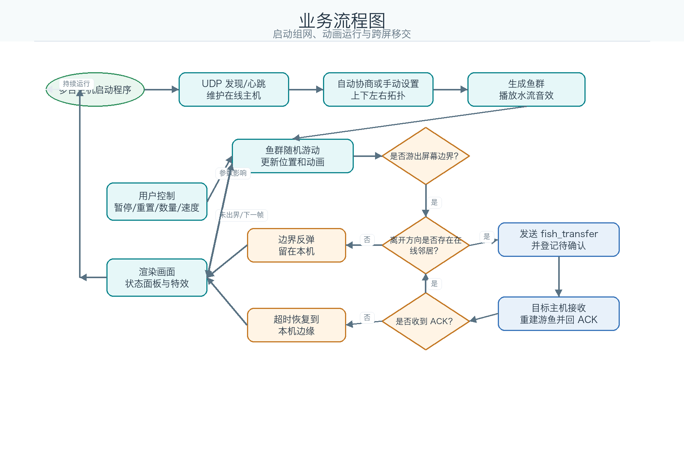
图 2-1 业务流程图

8. 用例分析

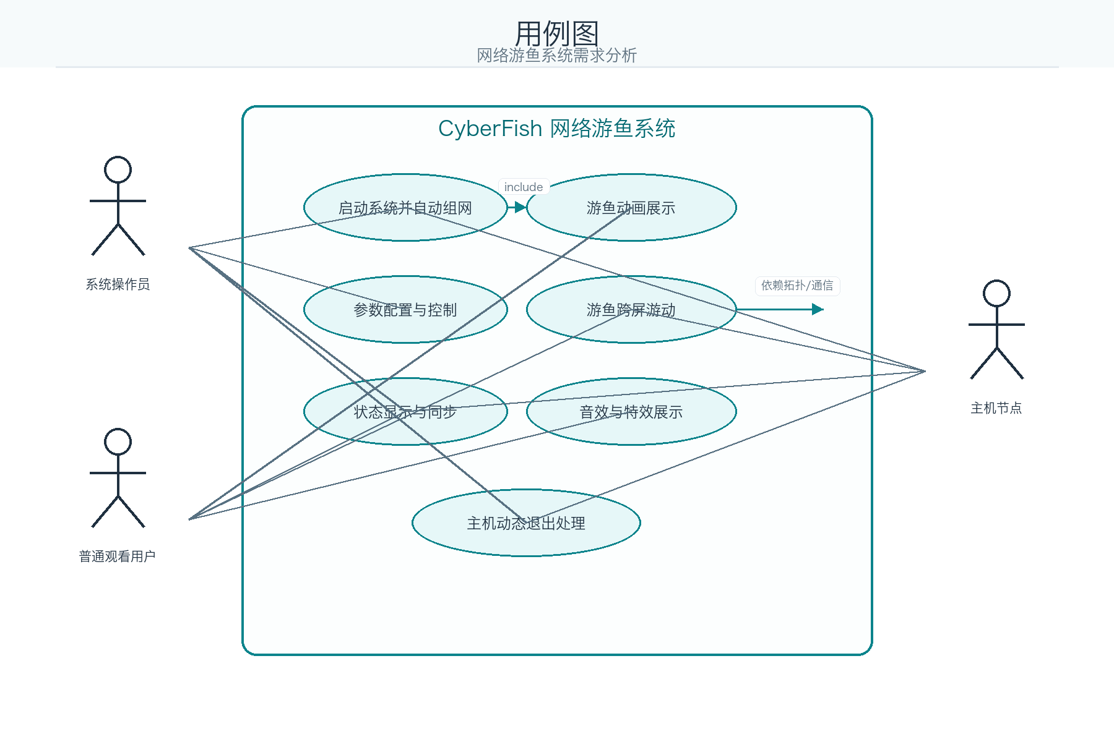
图 2-2 用例图

8.1 用例一：启动系统并自动组网
项目 | 内容
用例名称 | 启动系统并自动组网
参与者 | 系统操作员、主机节点
前置条件 | 多台主机处于同一局域网内，且均已安装本系统
基本流程 | 操作员启动程序；系统发送局域网发现消息；其他主机响应；系统建立在线节点列表；系统确定屏幕拓扑关系；界面显示联机状态
后置条件 | 多台主机成功组成多屏联动网络
异常情况 | 若没有发现其他主机，则系统以单机模式运行

8.2 用例二：游鱼在本机屏幕内游动
项目 | 内容
用例名称 | 游鱼在本机屏幕内游动
参与者 | 普通观看用户、系统
前置条件 | 系统已启动，游鱼对象已生成
基本流程 | 系统生成多条游鱼；游鱼按照随机方向和速度移动；系统绘制游鱼动画；游鱼转向时播放连续动画效果
后置条件 | 用户能够看到流畅的游鱼动画
异常情况 | 若动画绘制异常，系统应保持运行并避免程序崩溃

8.3 用例三：游鱼跨屏游动
项目 | 内容
用例名称 | 游鱼跨屏游动
参与者 | 当前主机、相邻主机
前置条件 | 多台主机已经完成组网，并且存在相邻屏幕关系
基本流程 | 游鱼移动到当前屏幕边界；系统判断游鱼离开方向；系统查找相邻主机；当前主机发送游鱼状态数据；当前主机删除本地游鱼；相邻主机接收数据；相邻主机在对应边界生成游鱼；游鱼继续运动
后置条件 | 游鱼成功从一个屏幕进入另一个屏幕
异常情况 | 若目标主机不存在或通信失败，则游鱼在当前屏幕边界反弹或重新随机

8.4 用例四：调整系统参数
项目 | 内容
用例名称 | 调整系统参数
参与者 | 系统操作员
前置条件 | 系统已启动
基本流程 | 操作员打开参数配置界面；设置鱼数量、游动速度、音效开关、跨屏模式；系统保存配置并应用到当前运行状态
后置条件 | 系统按照新的参数继续运行
异常情况 | 若输入参数不合法，系统应给出提示并保持原有配置

8.5 用例五：主机动态退出
项目 | 内容
用例名称 | 主机动态退出
参与者 | 主机节点、系统
前置条件 | 多台主机正在联动运行
基本流程 | 某台主机退出程序或网络断开；其他主机通过心跳检测发现该节点离线；系统更新在线节点列表；系统更新屏幕拓扑关系；界面显示新的联机状态
后置条件 | 系统继续运行，其他主机不受严重影响
异常情况 | 若游鱼正在向离线主机跨屏传输，则系统应取消传输并让游鱼反弹或重新转向

9. 约束条件分析
本系统在设计和实现过程中需要满足以下约束条件：
- 系统运行环境应为普通PC机，不依赖特殊硬件设备。
- 多台主机需要处于同一个局域网环境中。
- 系统至少支持3台主机组成多屏联动展示系统。
- 网络通信延迟应尽量低，跨屏切换延迟应小于100ms。
- 系统应保证动画帧率不低于25 FPS。
- 系统应能够连续运行30分钟不崩溃。
- 系统应避免游鱼对象在跨屏过程中重复或丢失。
- 系统界面操作应简单，支持一键启动和自动联机。

3、系统分工
工作类别 | 具体任务 | 主要成果
需求分析 | 分析网络游鱼系统的使用场景、功能需求、非功能需求、数据需求和业务流程。 | 形成可行性分析、需求分析、用例分析和约束条件说明。
总体架构设计 | 确定 Python + Pygame 的实现路线，划分应用总控、鱼模型、渲染、网络、拓扑、配置、音效和控制台模块。 | 形成分层清晰、模块边界明确的系统结构。
动画与渲染 | 设计游鱼运动状态、摆尾、转向、深度缩放、背景气泡、水波纹和状态面板。 | 实现单机水族箱动画展示和多屏接缝预览效果。
网络通信 | 设计 UDP 发现、心跳、状态同步、跨屏移交、确认应答、节点加入退出等消息。 | 实现局域网自动发现、实时同步和跨屏鱼对象移交。
拓扑协调 | 设计自动拓扑协商、手动方向覆盖、互逆方向校验、节点离线释放等逻辑。 | 实现多主机上下左右相邻关系维护。
配置与控制 | 设计 config.json 配置项、管理员/展示节点角色、中文控制台和运行参数调整。 | 实现鱼数量、速度、音效、网络、全屏和拓扑设置。
测试与文档 | 编写单元测试、网络协议测试、拓扑测试、headless 冒烟测试，并整理报告。 | 完成 87 项自动化测试并形成设计报告。

4、整体设计（架构设计、数据库设计、算法设计、数据结构设计等）

1. 系统总体架构设计
本系统采用分层式架构设计，整体可以划分为界面展示层、应用协调层、模型算法层、网络通信层、拓扑协调层和支撑服务层。界面展示层负责鱼群动画、背景效果和中文控制台显示；应用协调层负责主循环、事件处理、状态更新和各模块调度；模型算法层负责鱼对象状态、运动规律、边界检测和状态序列化；网络通信层负责 UDP 报文收发和节点发现；拓扑协调层负责相邻屏幕关系维护；支撑服务层负责配置、音效、命令行入口和自动化测试。
系统运行时，主程序以约 60 FPS 的 Pygame 循环推进，每一帧依次处理用户输入、网络消息、鱼群运动、状态同步和画面渲染。网络层采用非阻塞 UDP Socket，避免通信等待阻塞动画帧循环，从而保证展示效果的流畅性。

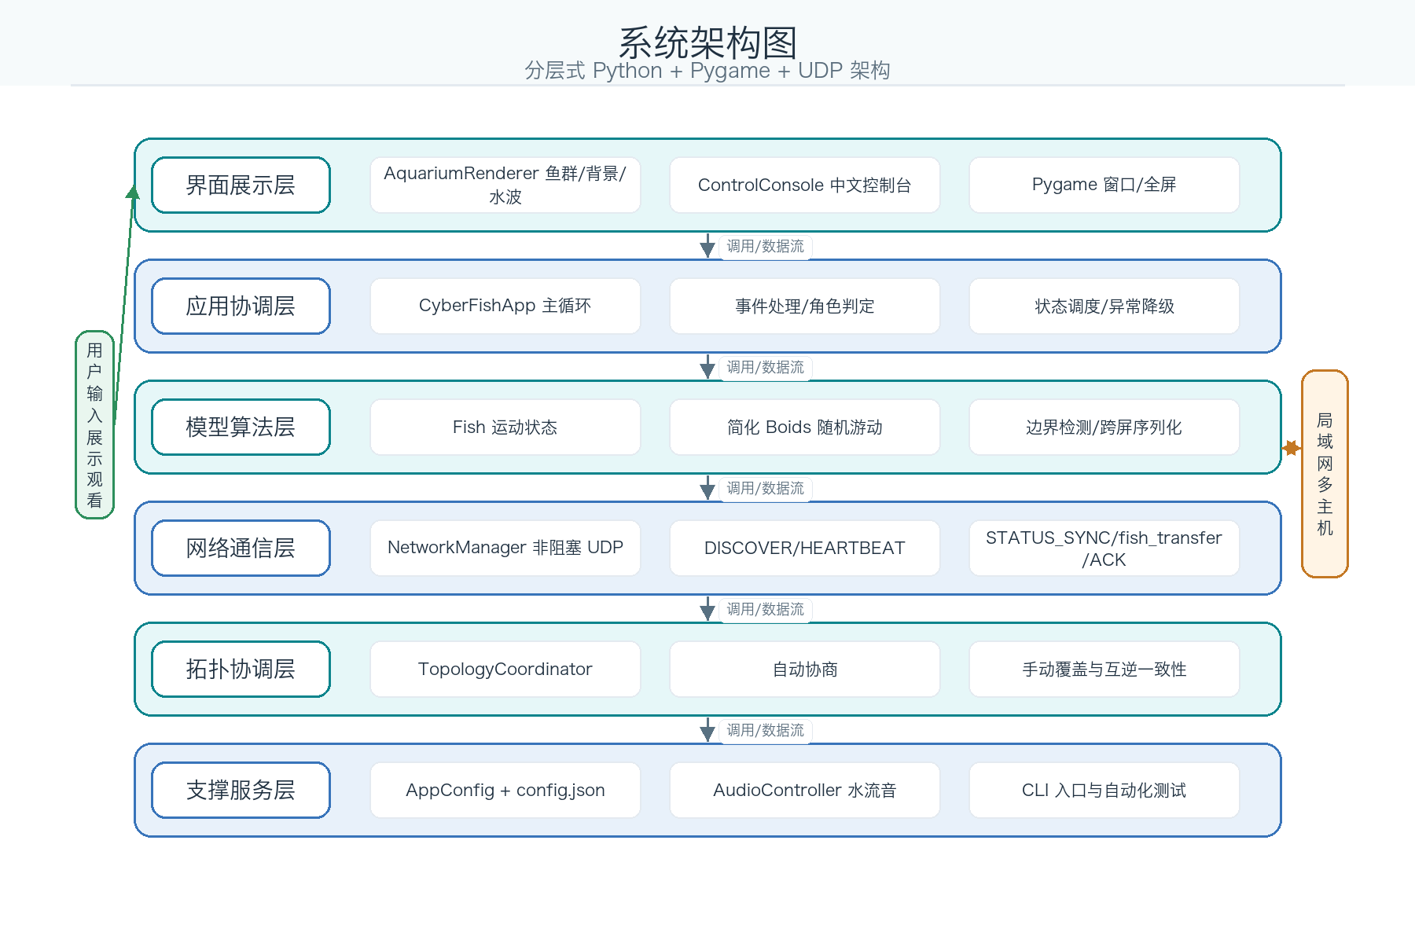
图 4-1 系统架构图
模块 | 对应文件 | 设计职责
应用总控模块 | cyberfish/app.py | 负责程序生命周期、主循环、事件处理、网络轮询、鱼群更新、角色管理和模块调度。
鱼对象模型模块 | cyberfish/fish.py | 定义 Fish 数据结构、随机生成、运动更新、边界检测、跨屏 payload 和状态 payload。
画面渲染模块 | cyberfish/renderer.py | 绘制水下背景、气泡、水波纹、游鱼、暗角、状态面板和调试信息。
网络通信模块 | cyberfish/network.py | 实现 UDP 发现、心跳、节点加入退出、状态同步、跨屏移交、ACK 和报文兼容处理。
拓扑协调模块 | cyberfish/topology.py | 维护上下左右邻居关系，支持自动协商、手动覆盖、唯一性约束和离线释放。
配置管理模块 | cyberfish/config.py | 读取、校验、归一化和保存运行配置，保证配置异常时可回退到默认值。
控制台模块 | cyberfish/controls.py | 提供管理员中文按钮控制台和展示节点状态面板，负责点击区域与控制命令生成。
音效模块 | cyberfish/audio.py | 播放背景水声，资源不可用时合成循环水流音，并支持音效开关。

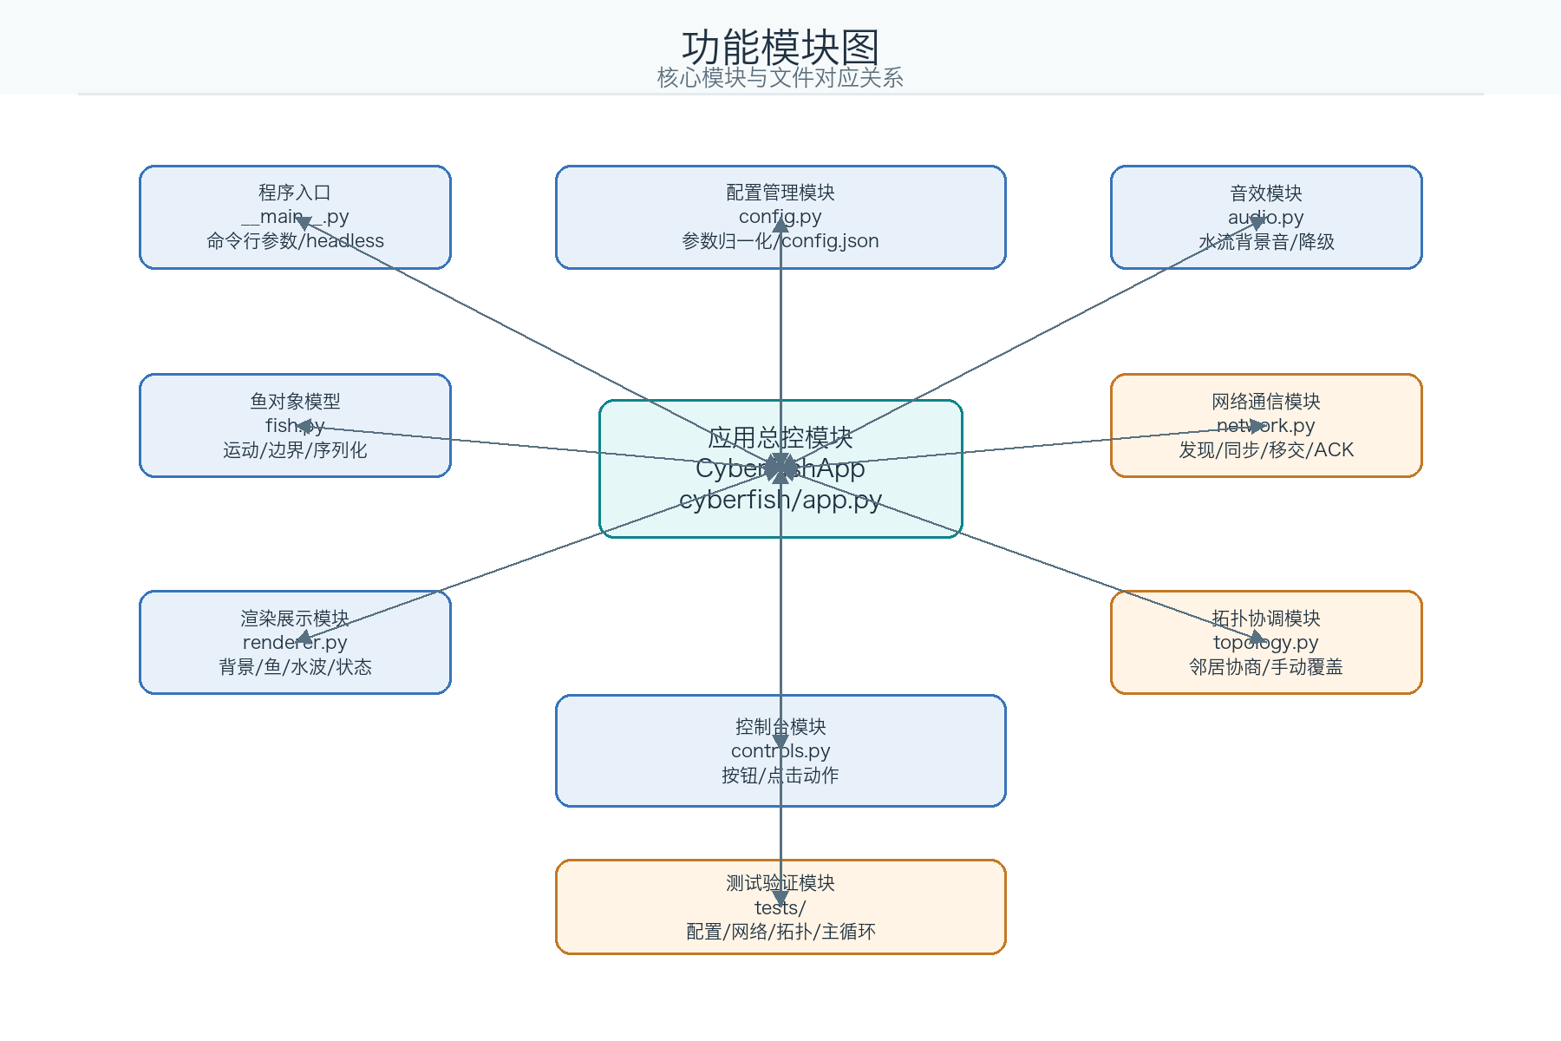
图 4-2 功能模块图

2. 数据库与配置设计
本系统属于局域网实时展示程序，运行数据主要是临时状态，不需要传统关系型数据库。节点列表、鱼状态、拓扑关系、待确认移交等数据均保存在内存中，随程序运行实时变化；用户可持久化的设置通过 JSON 配置文件 config.json 保存。这样既降低了部署复杂度，也符合课程展示场景中“一键启动、自动联机”的使用要求。
配置文件只保存稳定配置项，运行态字段如当前管理员和拓扑邻居在保存时会清空，并在下一次启动后重新通过局域网发现和拓扑协商生成，避免把旧网络环境中的节点关系带到新的演示环境。

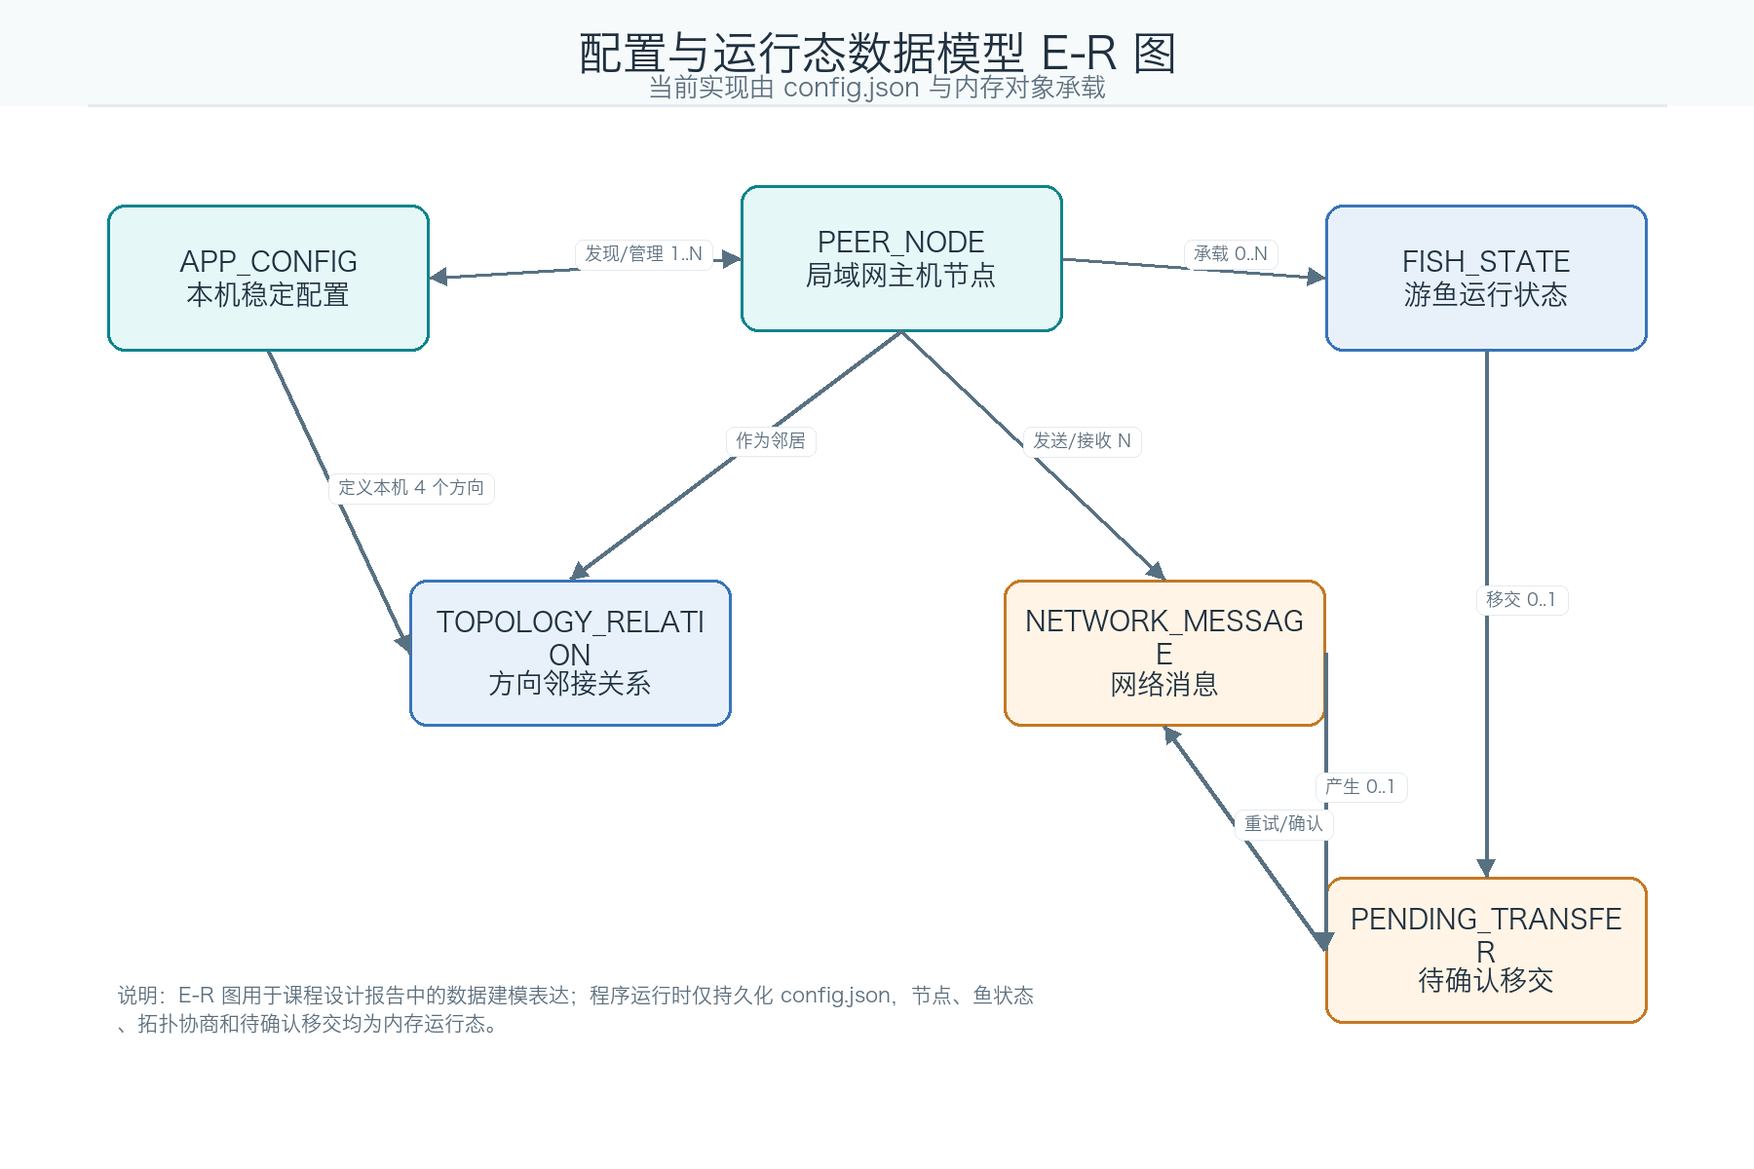
图 4-3 配置与运行态数据模型 E-R 图

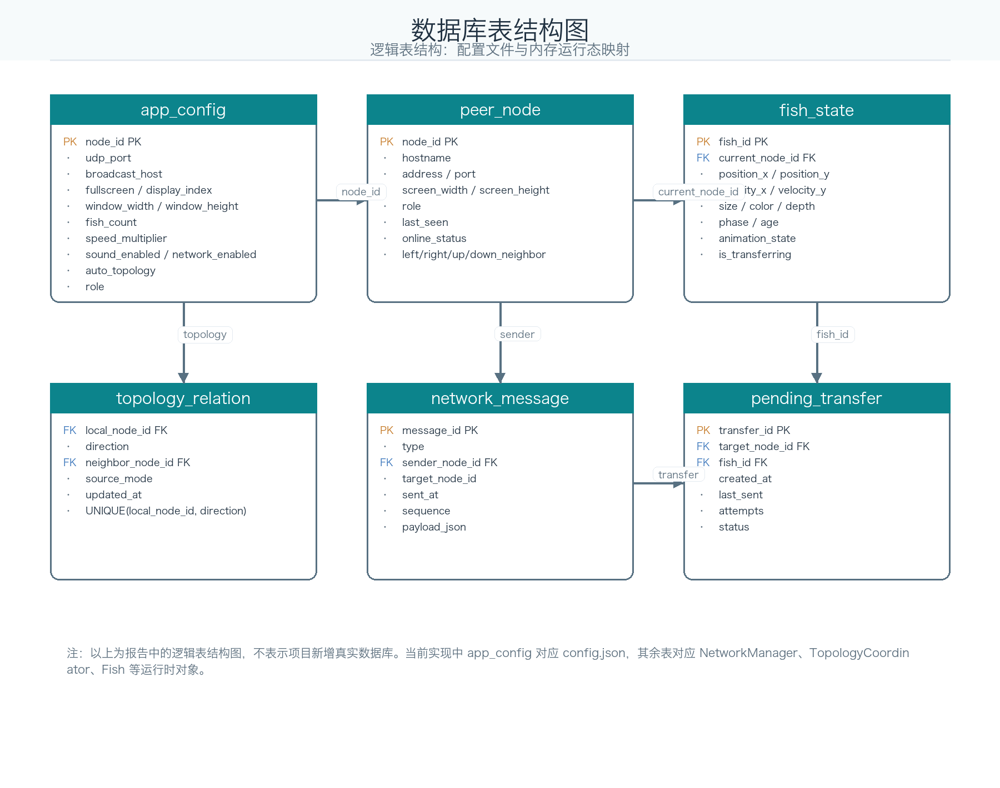
图 4-4 数据库表结构图（逻辑表结构）
注：数据库设计图为逻辑数据结构表达，当前实现未引入关系型数据库；稳定配置由 config.json 保存，在线节点、游鱼状态、拓扑协商和待确认移交由内存对象维护。
配置项 | 含义 | 设计说明
node_id | 本机节点编号 | 首次启动自动生成，用于局域网内唯一标识主机。
udp_port / broadcast_host | UDP 端口和广播地址 | 用于节点发现、状态同步和跨屏移交。
fullscreen / display_index | 显示模式和屏幕索引 | 支持窗口模式、全屏模式和多显示器选择。
window_width / window_height | 窗口尺寸 | 窗口模式下的默认显示大小。
fish_count / speed_multiplier | 鱼数量和速度倍率 | 由管理员控制台调整，并作用于鱼群生成和运动更新。
sound_enabled / network_enabled | 音效和网络开关 | 支持展示现场按需关闭音效或跨屏联动。
auto_topology | 自动拓扑模式 | 开启时自动协商邻居关系，关闭时保持当前拓扑。
role / admin_id / topology | 角色、管理员和拓扑字段 | role 可持久化，admin_id 和 topology 属于运行态，启动后重新确定。

3. 数据结构设计
系统核心数据结构围绕“主机节点、鱼对象、网络消息、拓扑关系、待确认移交”展开。鱼对象需要同时服务动画绘制和网络传输，因此既保存位置、速度、颜色、大小、深度等视觉属性，也保存编号、当前节点、动画状态和跨屏标记等同步属性。
数据结构 | 关键字段 | 作用
Fish | fish_id、position、velocity、size、color、depth、current_node_id、animation_state、is_transferring | 表示一条鱼的完整运动和展示状态，是动画更新、绘制和跨屏同步的核心对象。
Peer | node_id、hostname、address、port、screen_size、role、last_seen、neighbor 字段 | 表示局域网内发现的一台主机节点，用于在线状态维护和跨屏目标查找。
PendingTransfer | message、address、fish_payload、created_at、last_sent、attempts | 保存尚未收到 ACK 的鱼移交请求，用于重试和超时恢复。
PeerFishSnapshot | node_id、sequence、received_at、screen_size、fish_count、fishes | 缓存相邻主机同步来的鱼状态，用于接缝附近的远端鱼预览。
Topology | left、right、up、down | 保存本机四个方向的相邻节点编号，是跨屏移交判断的依据。
NetworkEvents | transfers、expired_transfers、fish_states、discovered、left_node_ids、admin_commands、admin_acks | 网络层每帧返回给应用层的事件集合。

4. 网络通信设计
网络通信采用 UDP 协议，原因是局域网内报文小、频率高、对实时性要求高。系统通过 JSON 报文描述消息类型和载荷，便于调试和扩展。对于跨屏鱼对象移交，系统额外设计 transfer_ack 确认机制和短间隔重试机制，弥补 UDP 不保证可靠送达的问题。
消息类型 | 发送时机 | 主要内容与作用
DISCOVER | 程序启动或主动发现时广播 | 携带 node_id、role、hostname、port、screen_size，用于发现同一局域网内其他主机。
DISCOVER_RESPONSE | 收到发现消息后单播回复 | 向发现方返回本机信息，补全双向发现。
HEARTBEAT | 运行期间周期广播 | 刷新 last_seen，判断节点是否仍在线。
NODE_JOIN / NODE_LEAVE | 节点启动或关闭时广播 | 通知其他主机加入或退出，便于及时更新在线列表。
STATUS_SYNC | 约 10Hz 周期广播 | 同步本机完整鱼状态、屏幕尺寸、序号和鱼数量，用于接缝预览和状态显示。
TOPOLOGY_UPDATE | 自动拓扑模式下周期广播 | 交换本机当前拓扑视图和 pending 意图，用于拓扑协商。
fish_transfer | 鱼游出已配置邻接边界时单播 | 发送鱼编号、方向、边缘位置、速度、大小、颜色、深度等移交载荷。
transfer_ack | 接收 fish_transfer 后立即回复 | 确认移交成功；发送端未收到 ACK 时重试，超时后恢复本机鱼对象。
admin_command / admin_ack | 管理员控制台发出控制命令时 | 同步暂停、继续、重置、鱼数量、速度、音效、网络和拓扑设置。

5. 拓扑协商算法设计
拓扑关系决定鱼从某个方向游出时应该进入哪台相邻主机。系统支持自动协商和手动覆盖两种方式。自动协商采用“字典序较小者主导”的成对协商模型：任意两个节点中 node_id 较小的一方作为主导者，按照 left、right、up、down 的固定顺序选择空闲方向；另一方收到主导者声明后，在互逆方向上回填该主机。双方视图一致后，pending 分配正式提交。
步骤 | 处理逻辑
1. 收集在线节点 | 网络层通过 DISCOVER、HEARTBEAT、NODE_JOIN 等消息维护在线 Peer 集合。
2. 交换拓扑声明 | 每台主机广播 TOPOLOGY_UPDATE，包含已提交邻居和暂定 pending 分配。
3. 主导者分配方向 | node_id 较小者为尚未占用的对端选择第一个可用方向，形成 pending。
4. 跟随者镜像回填 | 对端按照互逆方向回填主导者，例如主导者 left 指向对端，则对端 right 指回主导者。
5. 收敛确认 | 主导者观察到对端互逆方向已指回自己后，将 pending 提交为正式拓扑。
6. 异常处理 | pending 超时、节点离线或方向冲突时释放关系；手动覆盖方向不会被自动协商改写。

该算法的优点是确定性较强，不依赖中心服务器；相同节点集合在相同消息条件下会得到一致的方向关系。同时，管理员可以在控制台选择在线主机并指定左、右、上、下方向，用手动覆盖处理真实屏幕摆放和自动推断不一致的情况。

6. 鱼群运动与跨屏算法设计
鱼群运动采用简化 Boids 思路和随机游动目标相结合的方式。每条鱼根据邻近鱼的分离、对齐、聚合趋势调整方向，同时保留随机扰动和周期目标点，使鱼群既不会完全重叠，也不会呈现机械直线运动。渲染时根据 depth 计算缩放，并叠加阴影、旋转和层次排序，让不同深度的鱼呈现伪 3D 层次效果。
跨屏算法以边界检测为触发条件。鱼对象游出当前屏幕边界后，系统先判断该方向是否存在已配置且在线的相邻主机；若存在，则把鱼的状态序列化为 fish_transfer 报文发送给目标主机，并从本机鱼列表中移除；目标主机收到后在对应边界外侧重建该鱼，使其继续沿原方向游入屏幕。如果目标不可达或 ACK 超时，发送端会把鱼恢复到本机边缘，避免鱼永久丢失。
场景 | 处理方式
普通边界 | 没有相邻主机或跨屏关闭时，鱼在屏幕边界反弹，继续留在本机。
开放边界 | 该方向存在在线邻居时，鱼允许短距离游出边界并触发移交。
移交成功 | 接收端按 edge_position 和 direction 在对应边缘生成鱼，并回传 transfer_ack。
移交重试 | 发送端未收到 ACK 时按短间隔重发 fish_transfer。
移交失败 | 超过超时时间仍无 ACK 时，发送端根据 payload 恢复鱼对象并让其继续游动。
接缝预览 | 接收 STATUS_SYNC 后，仅将相邻主机靠近共享边界的远端鱼作为 ghost 渲染，减少突兀感。

5、个人所承担的子系统设计
本项目由张方晋独立完成，因此个人承担的子系统覆盖系统的全部核心模块。为了体现设计过程，以下按照子系统分别说明个人完成的设计内容。

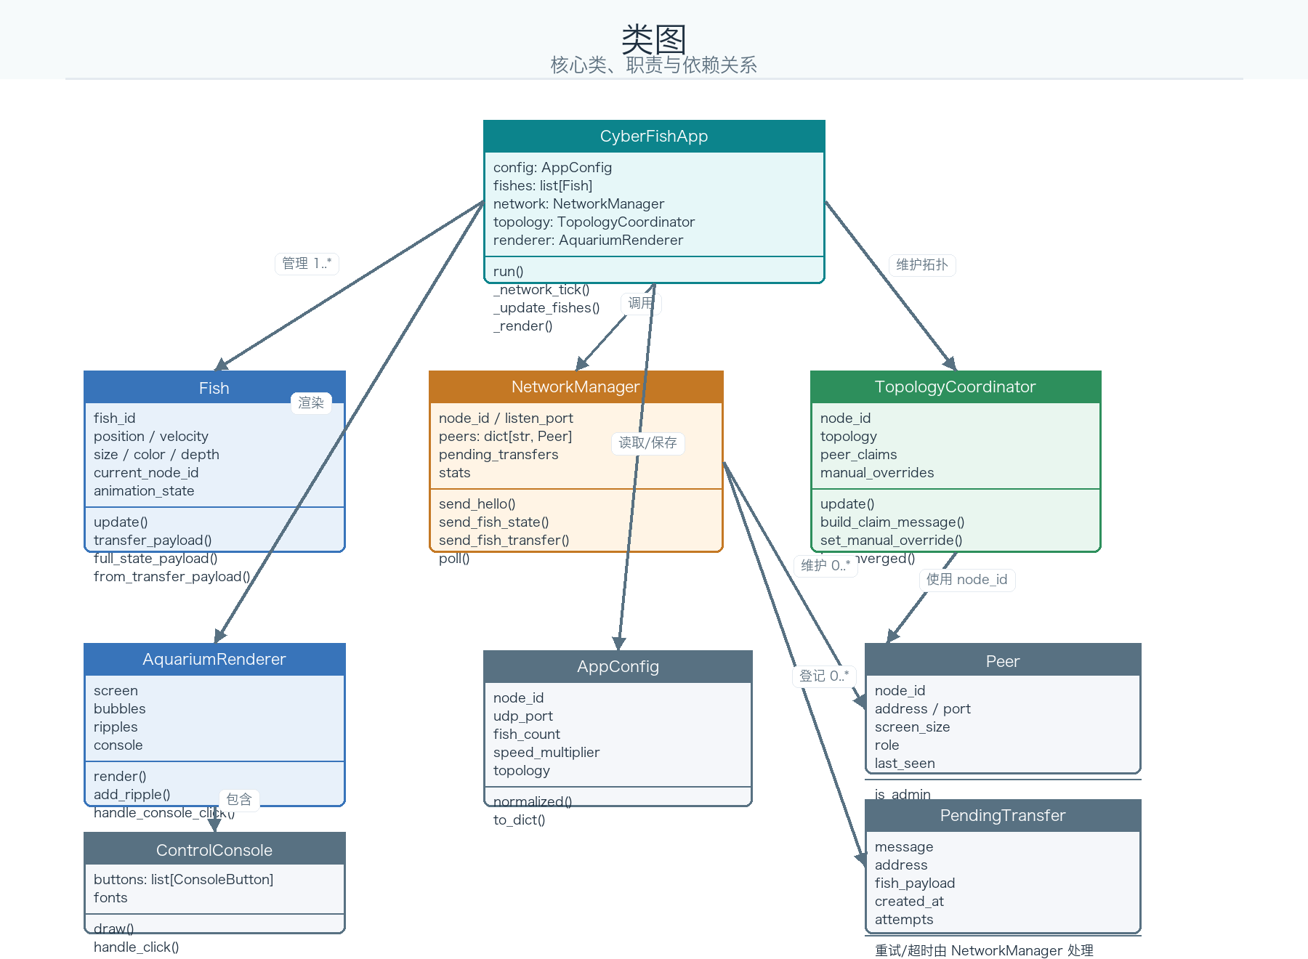
图 5-1 类图

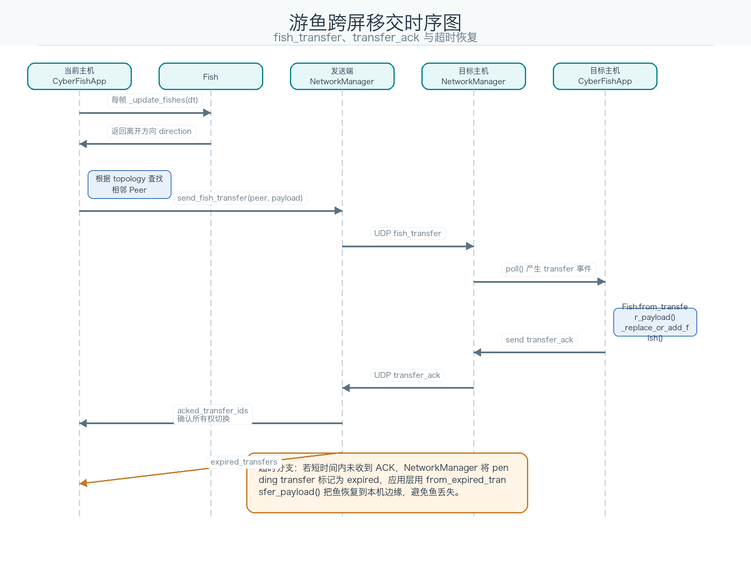
图 5-2 游鱼跨屏移交时序图

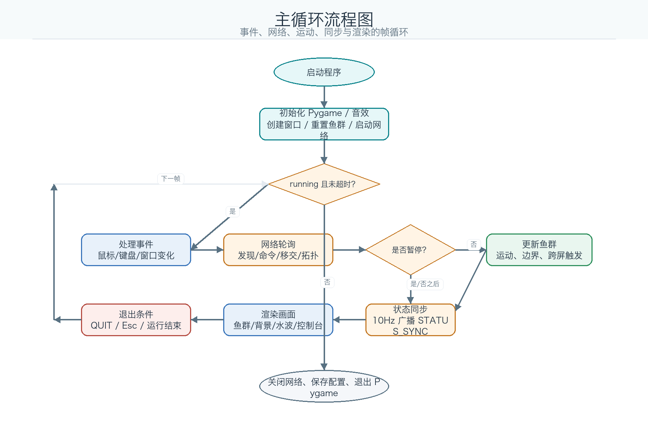
图 5-3 主循环流程图

1. 应用总控子系统设计
应用总控子系统负责把窗口、事件、网络、鱼群、音效和渲染串联到同一个主循环中。该子系统需要保证每一帧的处理顺序稳定，避免网络通信或配置写入影响动画流畅性。因此设计中采用 Pygame 时钟控制帧率，限制单帧最大 dt，先处理事件和网络，再更新鱼群状态，最后渲染画面。
关键代码如下：（来源：cyberfish/app.py：CyberFishApp.run() 主循环调度）
def run(self, max_seconds: float | None = None) -> None:
pygame.init()
self.clock = pygame.time.Clock()
self.screen = self._create_screen()
self.renderer = AquariumRenderer(self.screen, self.rng)
self.audio.start()
self._reset_fishes()
self._start_network()
self.running = True
started_at = time.monotonic()
try:
while self.running:
now = time.monotonic()
if max_seconds is not None and now - started_at >= max_seconds:
break
dt = min(0.05, self.clock.tick(60) / 1000.0)
self._handle_events()
self._network_tick(now)
if not self.paused:
self._update_fishes(dt)
self._state_sync_tick(time.monotonic())
self._render(dt)
finally:
self._shutdown()

2. 游鱼动画子系统设计
游鱼动画子系统由 Fish 模型和 AquariumRenderer 渲染器共同组成。Fish 负责位置、速度、深度、转向、摆尾阶段和跨屏状态；渲染器负责把鱼对象绘制成具有身体、尾鳍、鱼鳍、眼睛、阴影和旋转方向的图形，并通过 depth 缩放和层次排序形成伪 3D 表现。为了增强展示效果，还设计了渐变水下背景、气泡粒子和跨屏水波纹。
关键代码如下：（来源：cyberfish/app.py：_update_fishes() 边界检测与跨屏移交）
def _update_fishes(self, dt: float) -> None:
bounds = self._bounds()
open_edges = self._transfer_ready_edges()
remaining: list[Fish] = []
for fish in self.fishes:
fish.update(
dt, self.fishes, bounds, self.rng,
self.config.speed_multiplier,
open_edges=open_edges,
)
transfer_direction = fish.crossed_edge(
bounds, margin_scale=0.12, only_edges=open_edges,
)
if transfer_direction and self._try_transfer_fish(fish, transfer_direction):
if self.renderer:
self.renderer.add_ripple(fish.position, fish.body_length)
continue
if transfer_direction:
fish.bounce_inside(bounds)
direction = fish.crossed_edge(bounds)
if direction:
fish.bounce_inside(bounds)
remaining.append(fish)
self.fishes = remaining

3. 网络通信子系统设计
网络通信子系统围绕 UDP Socket 设计，负责局域网广播发现、节点状态刷新、鱼状态同步和跨屏移交。为了降低网络环境差异带来的影响，系统同时构造用户配置广播地址、子网定向广播地址和 255.255.255.255 兜底广播地址。收到报文后统一解析为 NetworkEvents，由应用层在主循环中集中处理。
关键代码如下：（来源：cyberfish/network.py：send_fish_transfer() 与 poll()）
def send_fish_transfer(self, peer: Peer, fish_payload: dict) -> str:
transfer_id = f"{self.node_id}-{uuid.uuid4().hex}"
message = {
"type": "fish_transfer",
"node_id": self.node_id,
"target_node_id": peer.node_id,
"transfer_id": transfer_id,
"sent_at": self.now(),
"fish": fish_payload,
}
pending = PendingTransfer(
message=message,
address=(peer.address, peer.port),
fish_payload=fish_payload,
created_at=self.now(),
)
self.pending_transfers[transfer_id] = pending
self._send_pending(pending)
self.stats["transfer_sent"] += 1
return transfer_id
def poll(self) -> NetworkEvents:
events = NetworkEvents()
# 读取非阻塞 UDP 报文并生成应用层事件；随后处理重试和过期。

4. 拓扑协调子系统设计
拓扑协调子系统用于解决多台主机之间“谁在谁的左边、右边、上边、下边”的问题。个人设计并实现了自动拓扑协商、手动覆盖、方向唯一性、互逆一致性和离线释放机制。这样既能在简单演示环境中自动建立连接，也能在真实屏幕摆放较复杂时由管理员手动校准。
关键代码如下：（来源：cyberfish/topology.py：TopologyCoordinator.update() 核心步骤）
def update(self, online_peer_ids: Iterable[str], now: float | None = None) -> bool:
now = self.now() if now is None else now
online = set(online_peer_ids)
self._known_node_ids.update(online)
before = dict(self.topology)
if not self.auto_mode:
return False
for direction in DIRECTIONS:
neighbor = self.topology[direction]
if neighbor and neighbor not in online and direction not in self.manual_overrides:
self.topology[direction] = None
self._apply_manual_overrides(online)
self._enforce_uniqueness()
self._apply_follower_mirrors(online)
self._commit_confirmed_pending(online)
self._assign_led_peers(online)
changed = before != self.topology
if changed:
self._last_change_at = now
return changed

5. 控制台与配置子系统设计
控制台子系统采用管理员主机和展示节点两种角色。管理员主机左上角显示中文按钮控制台，可控制暂停、重置、退出、网络、音效、全屏、鱼数量、速度和相邻方向；展示节点只显示本机状态和管理员连接状态，不接受本地控制。配置子系统负责保存稳定设置，并对非法数值进行归一化处理。
关键代码如下：（来源：cyberfish/controls.py 与 cyberfish/config.py：角色分流和原子写入）
def draw(self, surface: pygame.Surface, *, config: AppConfig,
peers: list[Peer], selected_peer: Peer | None,
fps: float, fish_count: int, paused: bool, **state) -> None:
self.buttons = []
width, height = surface.get_size()
role = sanitize_role(state.get("effective_role") or config.role)
if role != ROLE_ADMIN:
self._draw_display_status(
surface, config=config, peers=peers, fps=fps,
fish_count=fish_count, paused=paused,
admin_id=state.get("admin_id"),
status_message=state.get("status_message", ""),
)
return
def save_config(path: Path, config: AppConfig) -> bool:
payload = json.dumps(_persistent_payload(config), indent=2, ensure_ascii=False)
temp_path = path.with_name(f"{path.name}.{uuid.uuid4().hex}.tmp")
with temp_path.open("w", encoding="utf-8") as handle:
handle.write(payload)
handle.write("\n")
os.replace(temp_path, path)
return True

6. 音效与异常降级子系统设计
音效子系统优先播放项目内置的水流背景音资源，如果运行环境无法解码 MP3 或没有可用音频设备，则自动降级为程序合成的循环水声或静默运行。网络子系统启动失败时，程序也会降级为单机水族箱，保证课程展示时至少可以完成单机动画演示。
关键代码如下：（来源：cyberfish/audio.py 与 cyberfish/app.py：音频和网络降级）
def start(self) -> None:
if not self.enabled:
return
try:
if not pygame.mixer.get_init():
pygame.mixer.init(frequency=22050, size=-16, channels=2, buffer=1024)
self._sound = self._load_background_sound() or self._build_water_loop()
self._channel = self._sound.play(loops=-1, fade_ms=700)
if self._channel:
self._channel.set_volume(0.28)
self.available = True
except pygame.error:
self.available = False
def _start_network(self) -> None:
try:
self.network = NetworkManager(...)
self.network.send_node_join()
self.network.send_hello()
except OSError:
self.network = None
self._network_enabled = False
self.status_message = "网络启动失败，已临时降级为单机"

7. 测试验证子系统设计
测试验证子系统覆盖配置、鱼模型、网络协议、拓扑协商、控制台、应用主循环和 headless 冒烟运行。通过自动化测试可以在没有真实多屏环境的情况下验证主要逻辑，例如鱼状态序列化、跨屏 payload 还原、未确认移交超时恢复、节点加入退出、拓扑收敛和管理员命令执行。
关键代码如下：（来源：tests/test_smoke.py：headless 冒烟测试）
class SmokeTests(unittest.TestCase):
def test_headless_app_runs_briefly(self) -> None:
with tempfile.TemporaryDirectory() as temp_dir:
env = os.environ.copy()
env["SDL_VIDEODRIVER"] = "dummy"
env["SDL_AUDIODRIVER"] = "dummy"
result = subprocess.run(
[
sys.executable, "-m", "cyberfish",
"--headless-smoke", "--duration", "1.0",
"--no-network", "--config",
str(Path(temp_dir) / "config.json"),
],
cwd=Path(__file__).resolve().parents[1],
env=env,
check=False,
text=True,
capture_output=True,
timeout=10,
)
self.assertEqual(result.returncode, 0, result.stderr + result.stdout)

6、系统实现

1. 开发环境与运行方式
系统使用 Python 语言开发，图形和音频功能基于 Pygame 实现，运行依赖为 pygame>=2.6,<3。项目入口为 python -m cyberfish，首次启动会自动生成 config.json。选择一台主机作为管理员时使用 python -m cyberfish --admin，其余主机使用 python -m cyberfish 或 python -m cyberfish --display-node 启动。需要临时关闭网络时使用 --no-network，需要无窗口自动化检查时使用 --headless-smoke。
命令 | 作用
python -m cyberfish | 按默认配置启动程序，通常作为展示节点运行。
python -m cyberfish --admin | 本次运行临时作为管理员主机，显示中文控制台并向其他节点同步命令。
python -m cyberfish --display-node | 本次运行临时作为展示节点，只展示状态和动画。
python -m cyberfish --no-network | 关闭 UDP 网络功能，以单机模式运行。
python -m cyberfish --headless-smoke --duration 1.0 --no-network | 使用 SDL dummy 驱动执行无窗口冒烟测试。
python -m cyberfish --debug-net | 在界面叠加网络诊断信息，用于排查多机连接。

2. 主循环实现
主循环在 CyberFishApp.run 中实现。程序初始化 Pygame、窗口、渲染器、音频、鱼群和网络后进入循环。循环中使用 clock.tick(60) 控制帧率，并把 dt 限制在 0.05 秒以内，避免窗口拖动或系统短暂卡顿后鱼的位置发生过大跳变。每一帧依次执行事件处理、网络轮询、鱼群更新、状态同步和画面刷新。

3. 鱼对象与动画实现
Fish 类使用 dataclass 保存鱼的编号、位置、速度、大小、颜色、深度、游动阶段、转向状态和跨屏状态。update 方法根据随机目标、邻居鱼和边界条件更新速度和位置；crossed_edge 方法判断鱼是否真正向外越过边界；bounce_inside 方法在无相邻主机时把鱼弹回屏幕内。to_transfer_payload 和 from_transfer_payload 用于跨屏移交，to_state_payload 和 from_state_payload 用于周期状态同步。

4. 渲染与控制台实现
AquariumRenderer 负责每帧绘制画面。背景使用预生成渐变图层，避免逐帧重绘大量像素；气泡和水波纹使用轻量粒子；鱼先绘制到透明 Surface，再根据速度方向旋转并叠加阴影。ControlConsole 负责绘制中文控制按钮，管理员可以通过鼠标点击修改运行状态。为兼容高分屏和窗口缩放，点击处理会尝试逻辑像素和物理像素的多种坐标换算。

5. 网络协议实现
NetworkManager 使用一个非阻塞 UDP Socket 同时承担广播发现和点对点移交。send_hello、send_heartbeat、send_fish_state、send_topology_claim、send_fish_transfer 等方法负责构造并发送 JSON 报文；poll 方法在每帧读取所有可用报文，并按消息类型分发到对应处理函数。未知消息会被忽略，旧版 hello、fish_state、topology 消息仍在接收端兼容。
对于 fish_transfer，发送端先把移交请求登记为 PendingTransfer，再发送给目标主机。接收端确认 target_node_id 为本机后回传 transfer_ack，并用 transfer_id 去重，避免 UDP 重试造成同一条鱼重复生成。发送端如果短时间未收到 ACK 会重发，超过超时时间后把鱼恢复到本机。

6. 拓扑与状态同步实现
TopologyCoordinator 维护 config.topology 的引用，因此拓扑变化会立即影响跨屏移交判断。应用层每秒广播拓扑 claim，并在每帧根据在线节点和收到的 claim 调用 update 重新计算拓扑。状态同步方面，每台主机约 10Hz 广播本机完整鱼状态；接收端按 sequence 丢弃旧快照，并只缓存短时间内有效的相邻主机鱼状态。渲染时只把共享边界附近的远端鱼作为 ghost 加入画面，避免把所有远端鱼复制到本机。

7. 音效与配置实现
AudioController 优先加载 cyberfish/assets/audio/background_fish_in_river.mp3 并循环播放，播放失败时调用内部合成函数生成多层噪声组成的水流声。AppConfig 负责配置读取和归一化，save_config 采用临时文件加 os.replace 的方式原子写入，写入失败时返回 False 并保护原配置文件不被破坏。

7、系统测试

1. 测试环境
本项目测试以自动化单元测试和 headless 冒烟测试为主，结合人工运行检查。自动化测试使用 Python unittest 框架，测试命令为 venv/bin/python -m unittest discover -v。headless 冒烟测试通过 SDL_VIDEODRIVER=dummy 和 SDL_AUDIODRIVER=dummy 在无窗口、无音频设备环境中运行，验证程序能够完成短时间启动、主循环和退出。

2. 功能测试用例
测试类别 | 测试内容 | 预期结果
配置测试 | 创建与归一化 config.json；非法 role、topology、auto_topology 回退；保存失败保护原文件。 | 配置可创建、可恢复，异常不破坏原文件。
鱼模型测试 | 移动、边界反弹、开放边界、跨屏 payload、完整状态 payload、掉头动画。 | 鱼状态更新和序列化/反序列化正确。
网络协议测试 | 发现、响应、心跳、加入退出、状态同步、拓扑更新、鱼移交与 ACK。 | 节点发现正常，移交可确认，超时可恢复。
拓扑测试 | 两节点互逆收敛，三/四节点无孤儿关系，pending 超时、离线释放和手动覆盖。 | 方向唯一、互逆一致，动态变化可更新。
控制台测试 | 管理员按钮、展示节点只读、高分屏坐标换算。 | 控制生效，展示节点不误操作。
应用测试 | 显示模式回退、网络失败降级、管理员冲突处理、快照过期。 | 异常环境中仍能稳定运行。
冒烟测试 | headless-smoke 短时间运行主程序。 | 无窗口启动、运行和退出，返回码为 0。
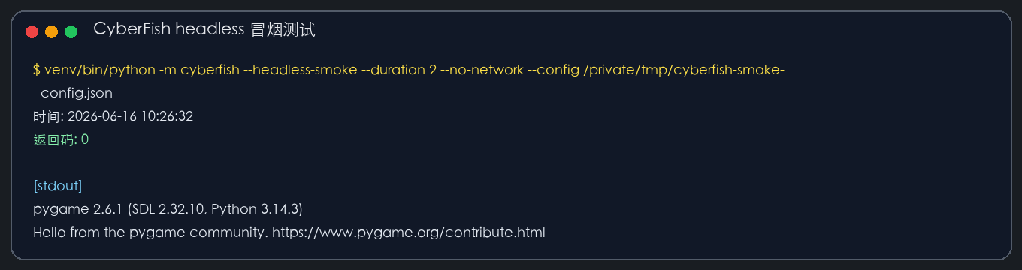
图7-1 headless 冒烟测试运行截图

3. 测试结果
执行 venv/bin/python -m unittest discover -v 后，自动化测试共运行 87 个用例，结果全部通过。测试覆盖了应用控制、配置管理、鱼状态模型、UDP 网络协议、节点发现、鱼跨屏移交、ACK 确认、拓扑协商、控制台渲染和 headless 冒烟运行。
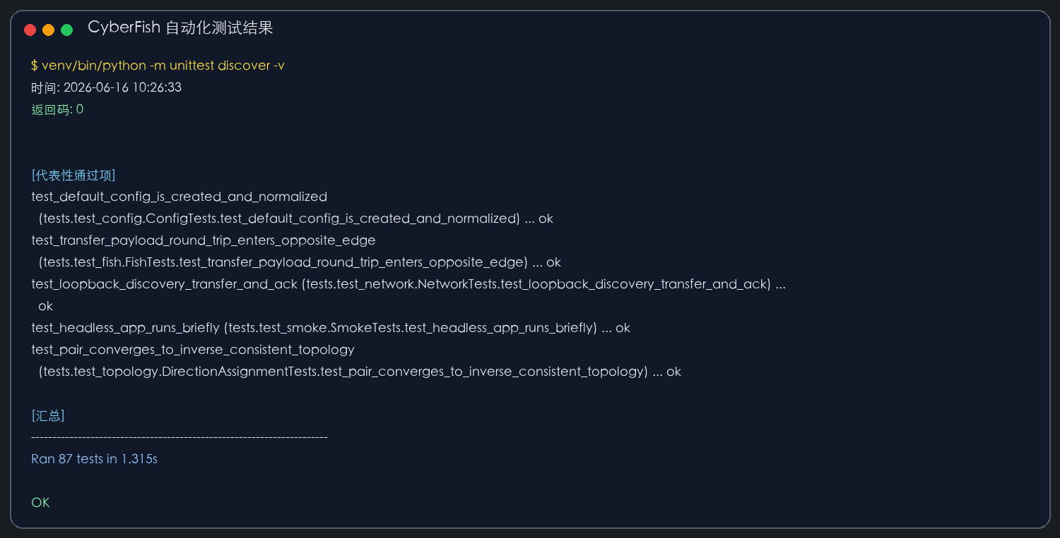
图7-2 自动化测试结果截图
由于课程开发环境和沙箱环境不能完全等同于真实多机局域网展示现场，报告中不编造真实多机性能数据。现阶段可以确认的是核心协议、拓扑算法、鱼状态序列化和单机/loopback 运行逻辑均通过自动化验证；后续在实验室多台 PC 上进行联调时，应重点观察实际跨屏延迟、广播发现成功率、不同屏幕分辨率下的边界进入位置以及连续运行稳定性。

4. 人工测试与验收要点
人工验收时，应在同一局域网内至少三台主机上运行系统，其中一台使用 --admin 作为管理员，其余作为展示节点。管理员界面应能看到在线主机数量，完成相邻方向设置后，鱼从配置方向游出时应进入目标主机屏幕；暂停、继续、重置、鱼数量、速度、音效和网络开关应能同步到展示节点。系统连续运行过程中不应出现明显卡顿、程序崩溃或鱼对象大量重复。
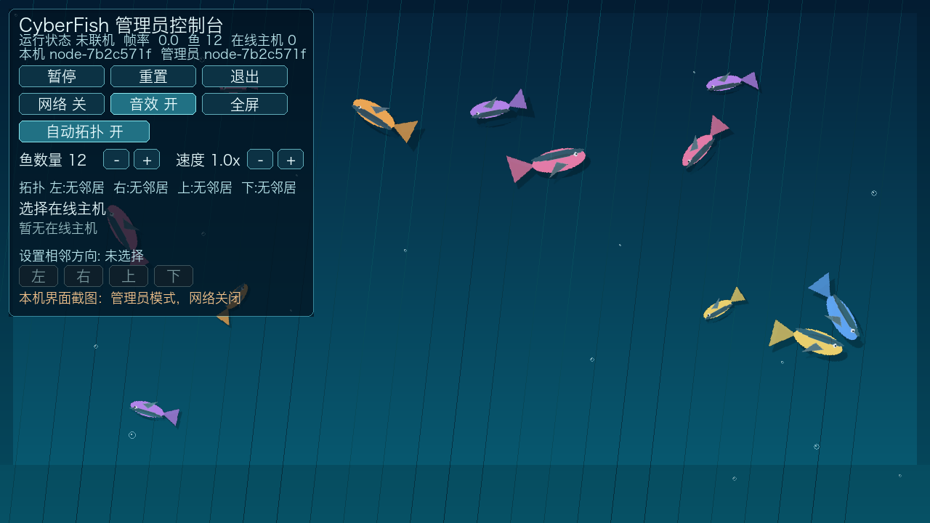
图7-3 本机管理员界面运行截图

8、总结
本次专业综合实践完成了“多媒体展示系统-网络游鱼”的分析、设计、实现和测试工作。系统以 Python + Pygame 为主要技术路线，实现了单机伪 3D 水族箱动画、局域网节点发现、管理员控制台、鱼群状态同步、拓扑协调、跨屏鱼对象移交、背景水声、配置持久化和自动化测试等功能，基本满足课程设计中对多机联动展示、游鱼随机运动、音效播放和参数控制的要求。
在设计过程中，重点解决了三个问题：第一，如何在不依赖中心服务器的情况下发现局域网内其他主机并维护在线状态；第二，如何用拓扑关系描述多台屏幕之间的上下左右相邻关系；第三，如何让鱼对象在 UDP 不可靠传输条件下尽量平滑、唯一、可恢复地跨屏移动。为此，系统设计了标准 JSON 消息、状态同步快照、transfer_ack 确认机制、pending 超时恢复和自动/手动拓扑协同机制。
通过本项目，我进一步熟悉了软件工程中从需求分析到系统设计、模块实现、测试验证和文档整理的完整流程，也加深了对 Pygame 图形渲染、UDP 网络通信、实时状态同步、数据结构设计和异常降级处理的理解。项目虽然规模不大，但涉及图形、多媒体、网络、配置、算法和测试多个方面，具有较强的综合实践价值。
当前系统仍有进一步改进空间。例如，真实多机环境下可以增加更友好的屏幕拖拽校准界面；鱼模型可以扩展为更多种类和更精细的伪 3D 视觉表现效果；网络层可以增加更完整的日志记录和可视化诊断；跨屏延迟和长期稳定性还需要在实验室多台计算机上持续测试。后续如果继续完善，可以围绕自动化拓扑识别、更多水下场景特效和更强的多节点同步能力展开。

